

**网络技术与应用课程实验报告**

**实验四：互联网组网与路由器配置**



专 业 信息安全

学 号 2113662

姓 名 张丛

班 级 信息安全一班

1. **实验目的**

1. 实体环境下互联网组网与路由器配置：

1. 在机房实验室环境下，通过将局域网划分为不同子网，用多IP主机作为路由器，组建互联网。
2. 在命令行方式下，按照静态路由方式，配置路由器和主机，测试互联网的连通性。

2. 仿真环境下的互联网组网与路由器配置：

（1）学习路由器的配置方法和配置命令。

（2）参考实体实验，组建由多个路由器组成的互联网。物理网络可以由集线器、交换机构成。

（3）按照静态路由方式配置路由器和主机，测试互联网的连通性。

（4）利用动态路由方式配置路由器和主机，测试互联网的连通性。

（5）在仿真环境的“模拟”方式中观察数据包在互联网中的传递过程，并进行分析。

1. **实验过程**

##### 实体环境下互联网组网与路由器配置：

实验使用了四台主机，其中两台双ip主机充当路由器：

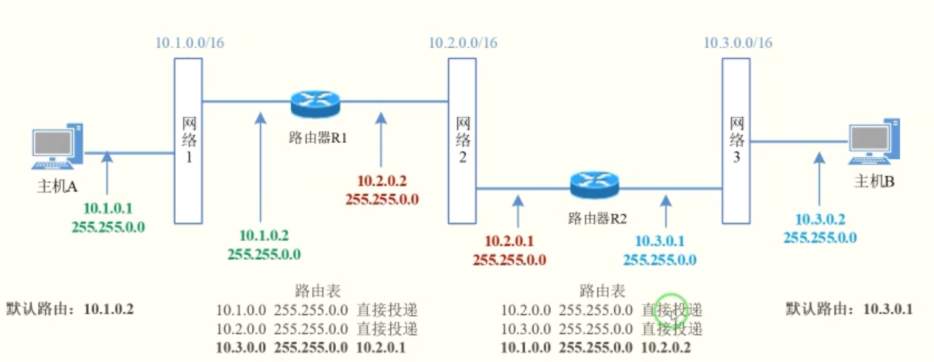

在实体环境下的ip分配为：

主机A：148.1.0.1

路由器R1：148.1.0.2和148.2.0.2

路由器R2：148.2.0.1和148.3.0.1

主机B：148.3.0.2

实验过程如下：

* 关闭防火墙，开启Routing and Remote Access服务。
* 给四台主机配置ip。

路由器R1和主机B的ip如下两图：

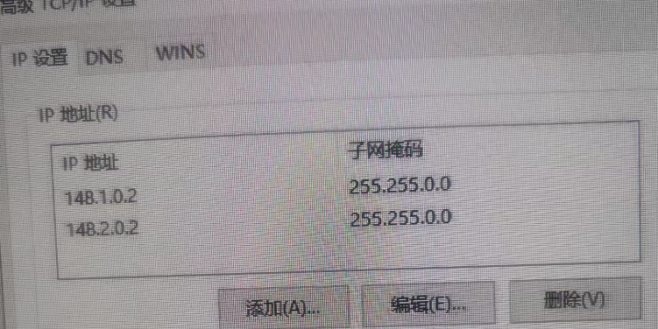

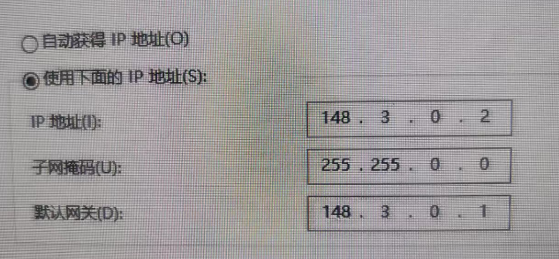

在这一步也要设置好主机A和B的默认网关。

其中，主机A的默认网关为148.1.0.2，主机B的默认网关为148.3.0.1。

* 配置路由器R1和R2的路由表

在R1的终端执行命令：

**route ADD 148.3.0.0 MASK 255.255.0.0 148.2.0.1**

查看路由表（**route PRINT**）：

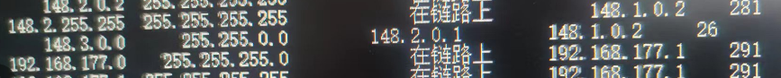

在R2的终端执行命令：

**route ADD 148.1.0.0 MASK 255.255.0.0 148.2.0.2**

查看路由表：



于是，对于非直接投递的ip，路由表配置成功。

* 验证连通性。

在主机A的终端运行命令：

**ping 148.3.0.2**

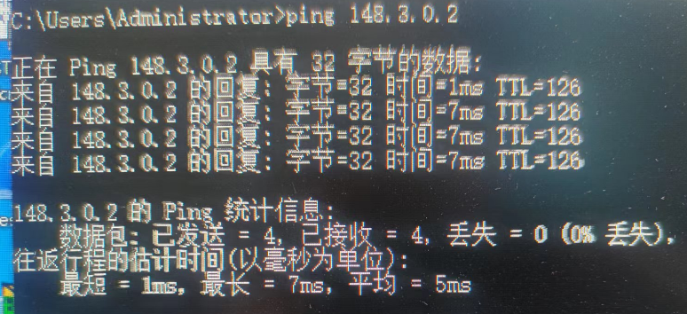

在主机A的终端运行命令：

**tracert 148.3.0.2**

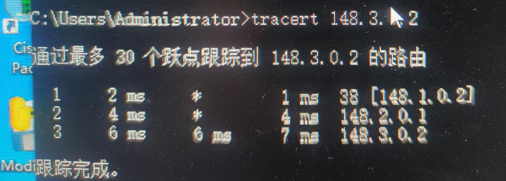

可见，两台主机已经通过两台路由连通。

仿真模拟：

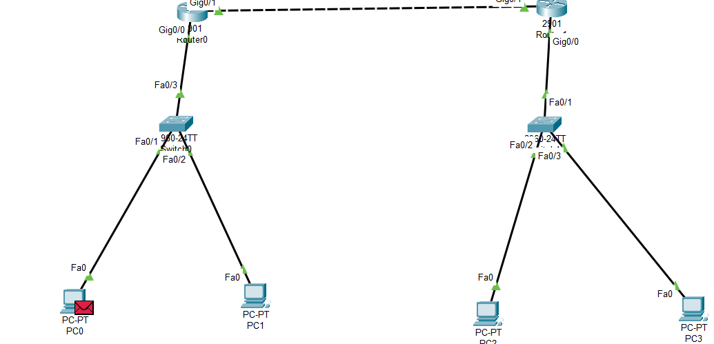

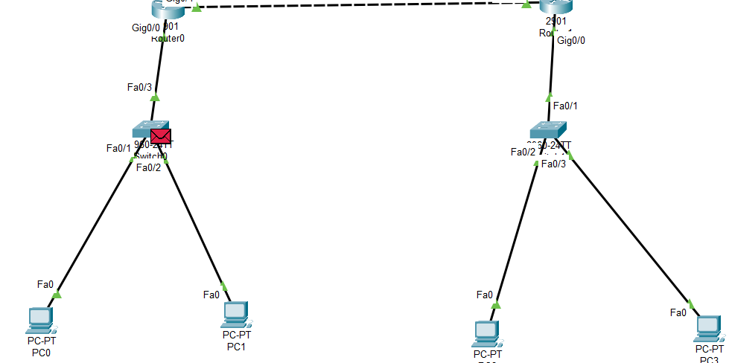

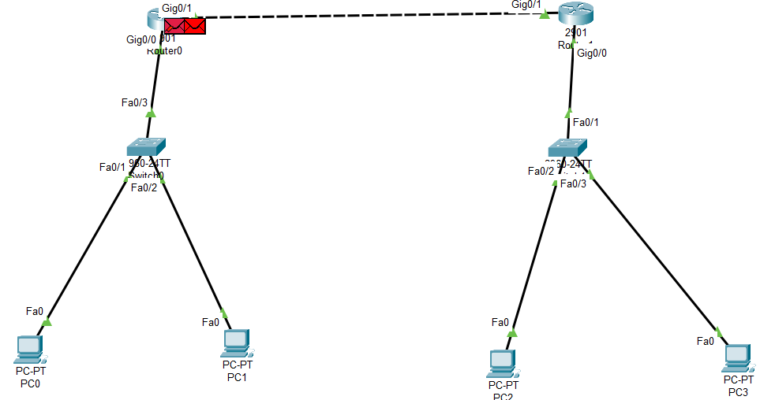

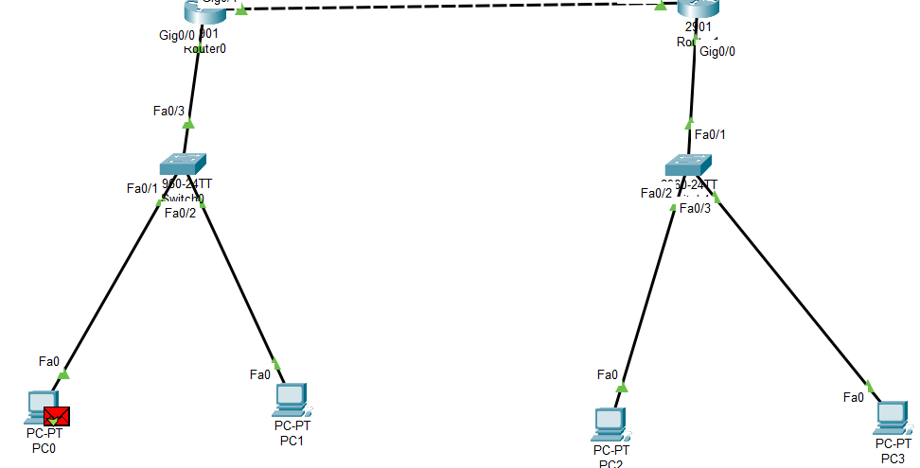

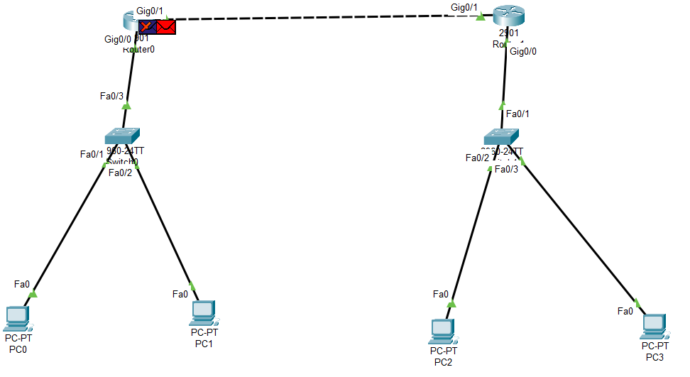

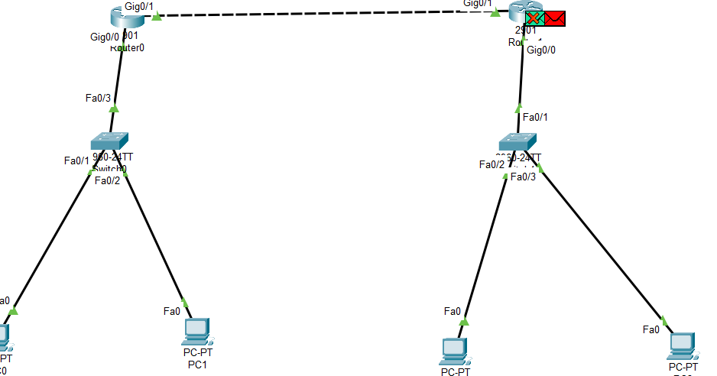

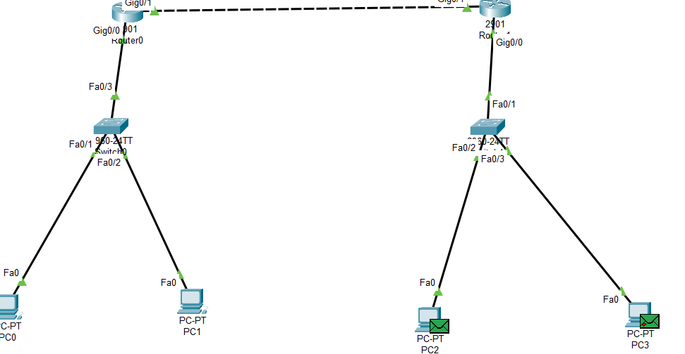

过程分析：

PC0发送数据后，交换机收到数据包时将目的 MAC 信息提取出来，与自身的 MAC 地址表比较；未找到对应项，则进行广播，转发会在路由器结束。

此时交换机在提取目的 MAC 信息后，找到对应项，则按 MAC 表进行转发。

到达路由器后，路由器接收数据包首先提取数据包头的目的 MAC 信息，与自身 MAC 表比较，之后按照路由表进行转发，成功到达 PC2。

数据包到达 PC2 后，需要返回到 PC0，因此首先到达交换机，并进行 ARP 协议广播过程；

广播过程结束后，数据包按序转发至 PC0 处。

##### 仿真环境下的互联网组网与路由器配置：

#### 静态路由方式配置路由器和主机

网络拓扑如图：

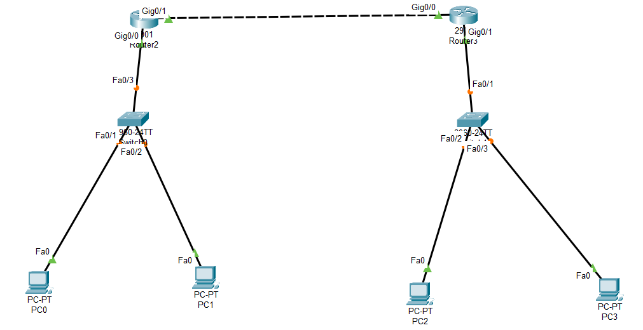

ip分配：

PC0：10.1.0.1

PC1：10.1.0.3

PC2：10.3.0.3

PC3：10.3.0.2

路由器1（左）：10.1.0.2和10.2.0.2

路由器2（右）：10.2.0.1和10.3.0.1

对主机分配ip:

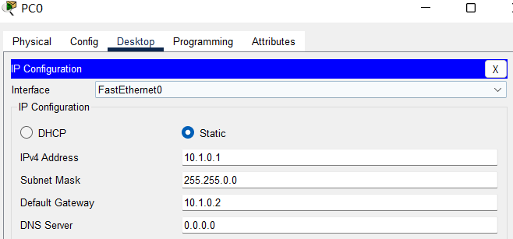

对路由分配ip:

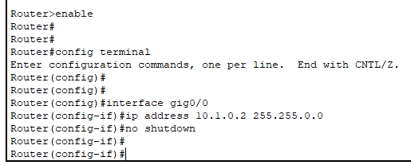

分配完毕后，配置路由器路由表：

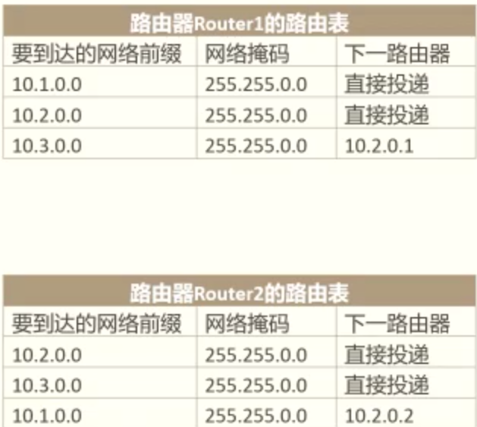

路由表的具体配置方式：

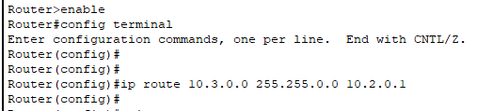

查看路由表：

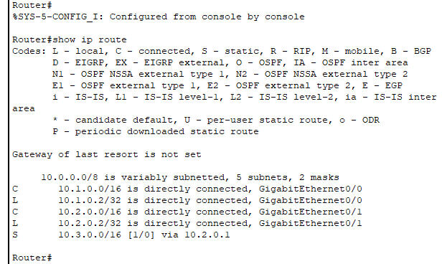

对两个路由器配置完成后，进行连通性测试：

主机0（10.1.0.1） ping 主机2（10.3.0.3）：

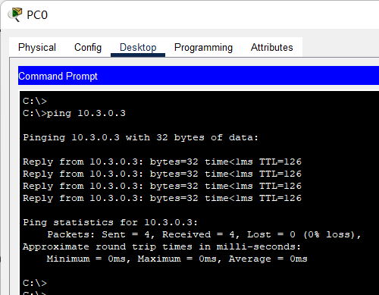

主机0 tracert 主机2：

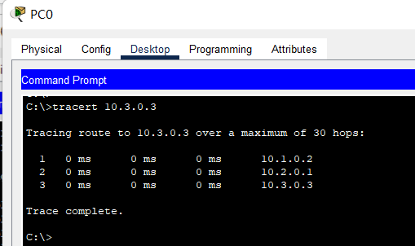

从tracert的结果来看，两个路由器成功按我们设置的路由表进行了路由转发。

#### 动态路由方式配置路由器和主机

网络拓扑如下：

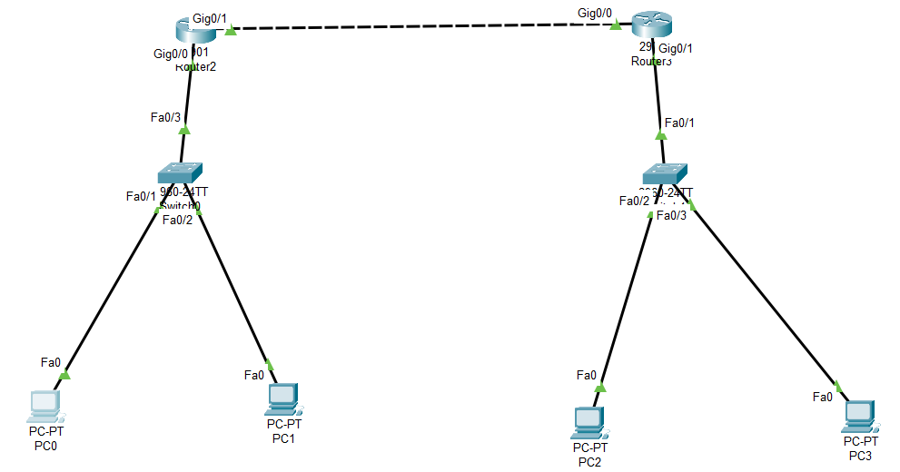

其中的主机和路由器的ip均和静态配置实验的一致，ip的配置方法也一样，故不再赘述。

RIP动态配置路由：

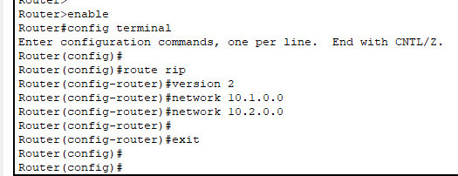

上面的语句表示，路由器1和网络10.1.0.0相连，和网络10.2.0.0相连。

动态配置后查看路由表：

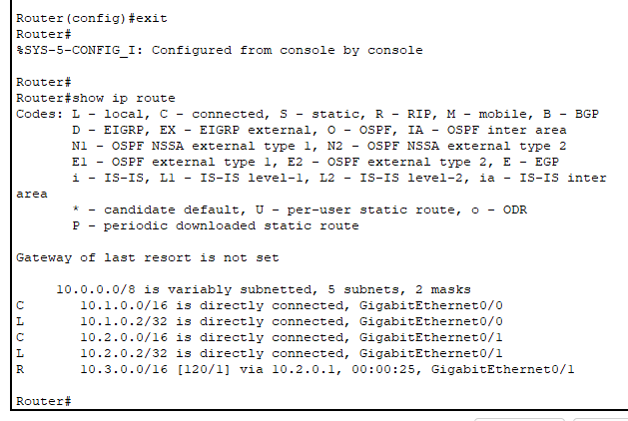

可以看到最后一行就是动态配置的路由。

对两个路由器配置完成后，进行连通性测试：

主机0（10.1.0.1） ping 主机2（10.3.0.3）：

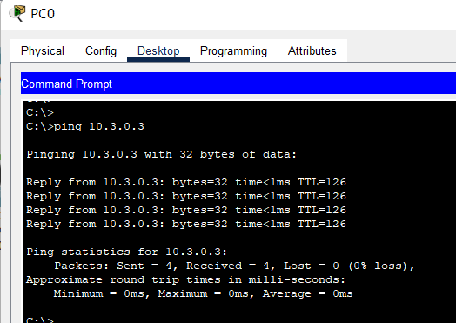

tracert:

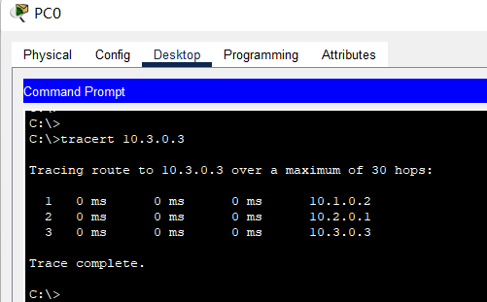

可见，动态配置的路由成功进行了路由转发。

仿真模拟同静态。

1. **总结与思考**

实验遇到的问题：

仿真模拟很顺利，在实体环境下遇到过的问题是，在配置好ip和路由后，很可能无法ping通另一台主机，甚至是同一网络下的主机。

一方面是部分主机的防火墙的无法关闭，找不到关闭的权限。另一方面，现在想来，也很有可能是在ip分配时，虽然设置好了，但没有确定应用，导致一种误会。。

实验总结：

感觉懂了。